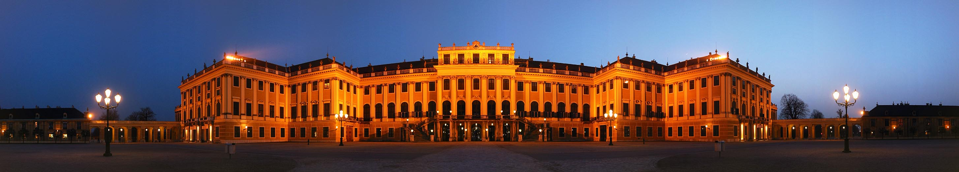
Wien Info
Klicken Sie auf die blau unterlegten Wörter um mehr Informationen zu erhalten!

Wetter:
Wetterbericht mit aktuellen Meßwerten für Österreich. Wetterprognose für die nächsten Tage. Zusätzlich Informationen über Wetter und Klima.

Die Vereinigten Bühnen Wien präsentieren Tickets, Infos und Bilder zu ihren Musicals im Raimund Theater und im Theater an der Wien.
Theater in der Josefstadt, Kammerspiele
Das Theater bietet Informationen über den aktuellen Spielplan, Stücke und Ensemble der laufenden Saison, Kartenverkauf und aktuelle Neuigkeiten
Großes Theater für kleine Leute. Das Theater der Jugend in Wien bietet Theater für Kinder und Jugendliche ab 6 Jahren.
Oper:
„Das Herz des Menschen ist ein Quell ewigen Leides", heißt es in dieser von Kennern besonders geschätzten Oper Verdis.
Staatsoper, Volksoper 2006/2007 Sichern Sie Ihre Karten Jetzt!

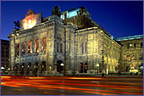
Kino:

SKIP WebWorld - der hippste Link Nach Hollywood !!! Kinoprogramm, Filme, Stars, Kino, Trailer, Soundtracks.

Konzerte und Events:

Das Konzertjahr 2007 bringt die Superstars Nach Österreich - Shakira, Justin Timberlake, Söhne Mannheims, Herbert Grönemeyer........

Umgebung der Herberge

Öffentliche Verkehrsmittel in Wien
Wie komme ich vom Flughafen/Bahnhof zur Herberge?

Sightseeing
Geführte/ Hop on Hop off Sightseeing-Tour

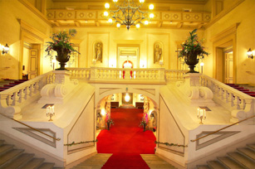
Stadtplan
Wo finde ich....................?

Parken in Wien
Wo kann ich unser/en Auto/Bus parken?

Die Geschichte Wiens
Möchten Sie mehr über Wien wissen?

Sagen und Geschichten aus dem alten Wien
Unheimliche überlieferungen aus dem alten Wien

JUGENDHERBERGE WIEN
MYRTHENGASSE/ NEUSTIFTGASSE
A-1070 Wien, Myrthengasse 7
Tel. +43 1 523 63 16, Fax +43 1 523 58 49
Email: hostel@chello.at
BAWAG, Kto-Nr. 02410-772-801, BLZ 14000

Österr. Postsparkasse Kto-Nr. 93.006.554, BLZ 6000

